De ultieme lockdown outfits komen uit Nederland
Couch Couture. Zo noemt het amsterdamse merk Pockies hun eigen kledingcollectie. Comfortabele homewear voor op en rondom de bank. Het idee ontstond zo’n 5 jaar geleden maar lijkt nu relevanter dan ooit. “Iedereen die thuis zit heeft het recht om die dagen zo comfortabel mogelijk door te brengen,” zo vertelt oprichter Michiel Dicker.

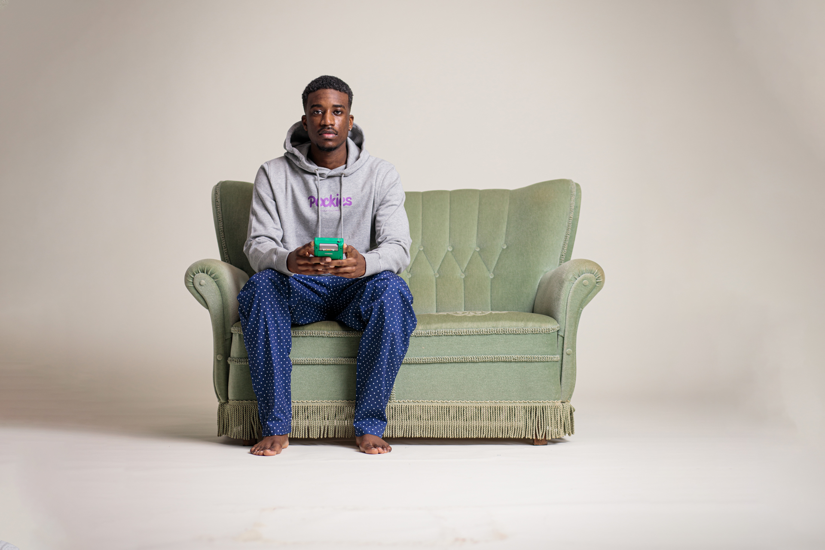

Lockdown

De lockdown gaat niet in de koude kleren zitten. Schreeuwende kinderen, muren die op je afkomen en het gemis van vrienden, familie en zelfs collega’s. Er lijkt geen eind aan te komen. Maar volgens Dicker zijn er ook voordelen: “Je kan wel lekker de hele dag in je onderbroek door het huis lopen en werkgevers vinden het inmiddels ook normaler als je in een hoodie op zoom verschijnt.” Extra voordeel is dat de onderbroeken van
Pockies
over twee steekzakken beschikken. “Zo heb je wel altijd al je post-its, prittstiften en andere kantoorartikelen bij de hand!”
Bankhangen

Naast thuiswerken in een pyjamabroek is de lockdown natuurlijk ook een uitgelezen kans om weer eens te ervaren hoe het is om een dag lang op de bank te hangen. “Slinger favoriete reality TV aan, doe wat popcorn in een bak en gooi je benen omhoog. Wij hebben alle outfits om je door de dag heen te helpen,” aldus Dicker. Boxershorts met zakken, sokken met een verdikt voetbed, djellaba’s en hoodies, het is een greep uit het assortiment. “En allemaal gemaakt van biologisch katoen, dus je hoeft je niet eens schuldig te voelen.”

Over: Pockies
Pockies begon in 2015 als een grap onder drie studenten. Een van de huidige eigenaren (Michiel Dicker) lag in een ‘normale’ boxershort op de bank. Toen hij nergens zijn telefoon kwijt kon vroeg hij zich hardop af: “Waarom hebben boxershorts geen zakken?” De andere twee eigenaren (Karel Bosman en Rob ten Hoove) zagen wel iets in het idee en het bedrijfje was geboren.

Newsroom
Bekijk het volledige persbericht inclusief meer foto's en video's in onze Newsroom.
Bekijk het volledige persbericht
Bekijk alle voorgaande persberichten

Contact informatie
Naam: Michiel Dicker
E-mail: michiel@pockies.com
Telefoon: 06-21715581

